ACTIVIDAD PARA LOS ALUMNOS:

HOLA CHICOS:

HOY COMENZAREMOS CON UN VIDEO. ¡APRENDAMOS JUNTOS!

<https://www.youtube.com/watch?v=g6Vzr0d7i84>

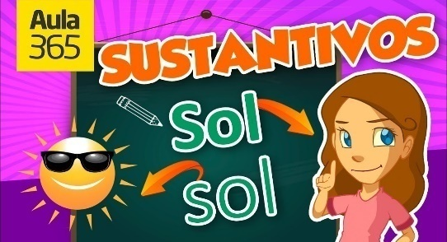

**APRENDIMOS 2 FRASES NUEVAS: SUSTANTIVOS PROPIOS Y SUSTANTIVOS COMUNES.**

**A VER SI LO LOGRÁS:**

A partir de la observación de esta sopa de letras, deberás encontrar 10 palabras.

A medida que las descubras deberás escribirlas en el cuaderno utilizando la letra imprenta minúscula, colocándolas en un cuadro separando sustantivos comunes y sustantivos propios.

RECORDÁ QUE LOS SUSTANTIVOS PROPIOS SE COMIENZAN A ESCRIBIR CON MAYÚSCULA

POR EJEMPLO: Carlos, José Marmol, etc

|  |  |  |  |  |  |  |  |  |  |  |  |  |  |
| --- | --- | --- | --- | --- | --- | --- | --- | --- | --- | --- | --- | --- | --- |
| **A** | **K** | **O** | **A** | **L** | **A** | **E** | **S** | **C** | **A** | **M** | **P** | **O** | **M** |
| **E** | **S** | **E** | **C** | **O** | **P** | **A** | **H** | **J** | **O** | **L** | **Ñ** | **V** | **X** |
| **A** | **N** | **A** | **J** | **A** | **P** | **O** | **L** | **E** | **Ó** | **N** | **N** | **M** | **B** |
| **S** | **R** | **T** | **Y** | **L** | **B** | **M** | **A** | **C** | **A** | **S** | **A** | **P** | **Z** |
| **M** | **A** | **R** | **Í** | **A** | **T** | **L** | **C** | **V** | **L** | **W** | **G** | **L** | **E** |
| **L** | **U** | **I** | **S** | **U** | **O** | **M** | **Á** | **R** | **B** | **O** | **L** | **O** | **P** |

A TRAVÉS DE UN MENSAJE PRIVADO ORDENÁ LAS PALABRAS QUE ENCONTRASTE EN LA SOPA DE LETRAS EN ORDEN ALFABÉTICO.